

吉首大学商学院2020届本科毕业生
就业质量报告

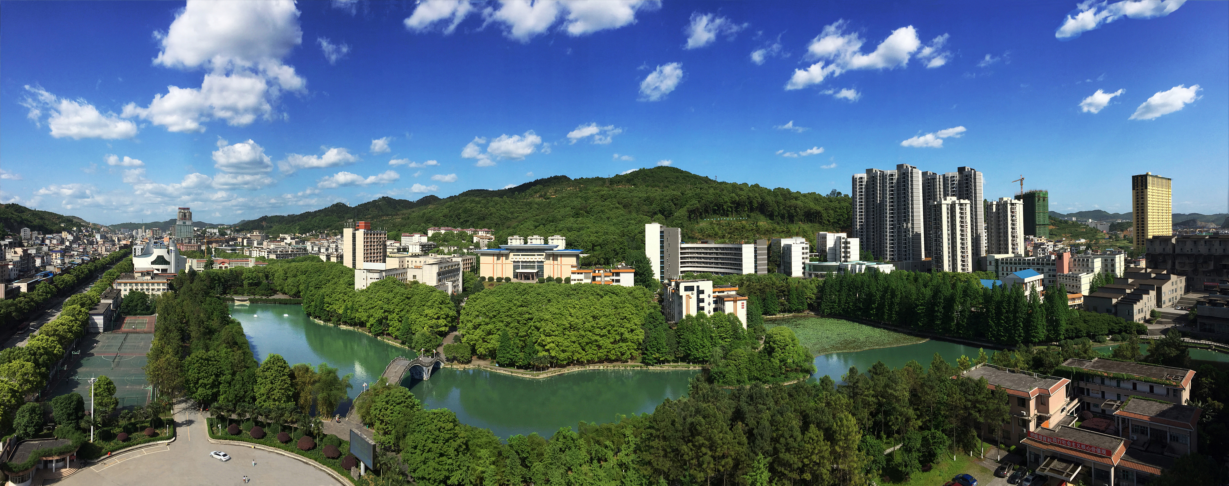

吉首大学商学院
二〇二〇年十二月
学院概况
吉首大学于1986年开办商科教育，1987年筹办经济管理系，2002年撤系建成商学院。学院目前拥有全日制在校本科、硕士研究生2100余人。学院设有经济学、工商管理、会计学、国际经济与贸易4个本科专业；拥有工商管理、应用经济学2个一级学科硕士点和中国少数民族经济1个主建二级学科以及会计专业硕士点（MPAcc）。目前，学院是中国科学院地理所吉首大学院士专家工作站主要建设单位，是学校“服务国家特殊需求博士人才培养项目——国家连片特困地区（武陵山区）生态扶贫人才培养项目”主要建设单位，是“武陵山片区扶贫与发展”湖南省普通高校“2011协同创新中心”和“民族地区扶贫与发展研究中心”湖南省专业特色智库主要建设单位，是武陵山片区扶贫与发展协同创新中心博士后科研流动站协作研发中心主要建设单位。
一、师资队伍
学院共有教职工60人，其中教授（研究员）10人、副教授（高级实验师）17人，博士和在读博士32人、博士生导师4人。拥有教育部“新世纪人才支持计划”人选3人、湖南省工商管理教学指导委员会副主任委员1人、湖南省优秀青年社会科学专家1人、湖南省自然科学杰出青年基金项目人选1人、国家民委优秀中青年专家1人、享受国务院特殊津贴专家2人、“宝钢”优秀教师1人、湖南省学科带头人3人、湖南省“新世纪121人才工程”人选3人、湖南省级骨干教师14人。
二、教学条件
学院建有较完善的教学条件，主要负责建设吉首大学大文科实训中心，同时拥有手工会计模拟、电算会计模拟、经济管理综合实验、ERP沙盘模拟等四大实验室，有企业经营管理沙盘模拟等教学软件20多个；建设有陕西莎能羊乳品有限公司、酒鬼酒股份有限公司等20余个实践教学基地；拥有院属专业图书资料室1个，图书藏量50000余册，专业期刊杂志200余种。拥有湖南省大学生创新训练中心、湖南省大学生创新创业教育中心、湖南省校企合作创新创业教育基地、湖南省普通高校校企合作创新创业教育基地各1个。
三、学科建设
学院拥有“应用经济学”省级重点学科和省级一流建设学科、“工商管理”校级重点学科、“区域旅游发展与管理”湖南省首届高校创新团队、“生态旅游应用技术”省级重点实验室、拥有湖南西部经济发展研究中心、湖南省自然与文化遗产研究中心、湖南省民族经济研究基地、“民族地区‘两民企业’发展”研究生培养创新基地、“村镇银行发展与治理创新”研究生培养创新基地等五个省级重点基地。
四、科学研究
学院建有“风雨湖大讲堂”学术沙龙，每月定期面向广大师生开展学术交流，学院学术氛围浓厚。近年来，学院共获国家社科基金课题23项、国家自科基金课题16项、全国教育规划课题3项、国家软科学基金课题4项以及教育部、湖南省自科基金、湖南省社科基金等各类课题立项资助100余项，出版学术专著20余部，发表科研论文1200余篇。教师团队获国家民委人文社会科学优秀成果奖、湖南省社科成果奖、湖南省科技进步奖等各类奖项30余项，2019年，获国家民委优秀社科成果评估A+（全校唯一的A+）、A各1项（经管类）项目各1项。
五、教学改革
学院工商管理专业为全国普通高校综合改革试点专业、国家特色专业、全国普通高等学校资助建设专业、湖南省“双万计划”一流本科专业、湖南省特色专业、湖南省重点专业、湖南省普通高等学校资助建设专业、湖南省普通高校“十二五”专业综合改革试点专业，2019年，工商管理专业在湖南省普通高校本科专业综合评价中获评“A”等级，经济学专业和会计学专业也均为湖南省一流本科专业。近年来，教师团队获国家民委优秀教学成果一等奖1项，湖南省优秀教学成果一等奖4项、二等奖5项、三等奖4项，湖南省民族教育研究成果一等奖2项。学院教师参加湖南省普通高校课堂教学竞赛获一等奖2人、二等奖1人、三等奖3人。《管理学原理》课程获评湖南省名师空间课堂和湖南省“一流本科课程”。
六、学生工作
学院在学校校运会上已连续十二次获得团体总分第一。近年来，学生获国家级大学生创新创业训练计划项目立项5项，获全国大学生沙盘模拟经营大赛、全国大学生“挑战杯”创业大赛、湖南省大学生“挑战杯”创业大赛、湖南省互联网+大学生创新创业大赛、湖南省“挑战杯”大学生课外学术科技作品竞赛、湖南省企业经营模拟大赛以及其他各类省级以上的竞赛活动一等奖10余项、二等奖和三等奖20余项。学院4篇硕士论文被评为湖南省优秀硕士论文，研究生团队参加湖南省普通高校MBA企业案例大赛获季军2项，优秀奖2项。
七、社会服务
学院教师为主要团队成员完成的四部《中国连片特困区发展报告》蓝皮书在北京成功发布，该本蓝皮书填补了国内关于贫困地区发展研究蓝皮书的空白。近年来，学院各类学术团队积极向国务院扶贫办、国家民委、湖南省政府、湖南省人大、湖南省政协、湖南省民委、湖南省扶贫办以及各市州政府及相关部门先后提交各种形式的研究报告、提案、建议等近100余项，其中获得各级领导的批示或被相关部门采纳20余项。学院教师团队受邀承担了国务院扶贫办、国家民委、中组部、湖南省委等部门交办的脱贫经验总结、主题教育案例编写、重大智库项目研究、研究丛书编撰等工作。承担了贵州省、湖北省、湖南省共8个县的贫困县退出第三方评估和贵州省、广西省、云南省东西部协作交叉考核评估、湘西州营商环境评估调研、乡村振兴人才调研以及各级各类项目评估调研工作。承担了湘西州扶贫办“湘西州十四五脱贫攻坚成效巩固提升规划”编制项目。近年来，学院共牵头组织、承办各种形式的培训班50余个，参与培训学员人数300余人。
八、国际合作与交流
学院已与澳大利亚堪培拉大学、美国马歇尔大学、新加坡国立大学、日本鹿儿岛国际大学等高校在学生联合培养、项目协同研究、教学资源共享等方面建立起良好合作关系。目前，学院共有7位教师获国家留学基金委资助赴美国、英国高校访学，1位教师赴澳大利亚高校访学，2位教师受国家民委邀请参加在丹麦举行的“民族地区绿色发展脱贫攻坚能力建设”专题班培训，12位教师和6名研究生受邀赴国外高校参加学科内高级别国际学术研讨会并作会议报告。学院不定期邀请国外知名高校专家、学者来校开展教学、科研方法培训。
九、所获荣誉
窗体顶端
1、1、窗体底端
1.学院团总支被共青团中央授予“五四红旗团总支”；
2.学院党总支被湖南省教育工委授予“全省高校先进基层党组织”；
3.学院党总支被中共湖南省委授予“全省创先争优先进基层党组织”；
4.学院工商管理系被共青团湖南省委授予“青年文明号”；
5.学院分工会被湖南省教育工会授予“先进教职工小家”；
6.学院“武陵山经济信息中心”被湖南省总工会授予“湖南省示范职工创新工作室”；
7.学院被中共湘西州委、湘西州政府授予“第六次全州民族团结进步优秀集体”。
十、办学特点
学院以“精诚锤炼、诠释商道”为院训，实施“职业经理人综合素质养成计划”，面向全院学生开展观念养成、能力养成、作风养成、行为养成等四大养成教育，为社会培养能从中小企业基层管理工作做起的“下得去、留得住、用得上、干得好”，具有职业经理人潜质的创新型、应用型高级专门经营、管理人才。
学院坚持以科学发展为主题、以质量提升和特色发展为核心、以加快实现教学型学院向教学研究型学院转型为目标、以培养高素质商科人才为根本、以学科建设为龙头、以师资队伍建设为保障、以改革创新为动力，通过调整和优化结构、改革人才培养模式、增强服务区域经济社会的能力，将学院建设成为武陵山片区最具影响力的经济与管理理论研究中心、经济与管理高级专门人才培养基地和经济社会发展服务平台。

目 录
一、本科毕业生基本情况 1
（一）本科毕业生结构 1
1.性别构成 1
2.城乡生源分布 1
3.生源地分布 2
4.少数民族本科毕业生分布 3
5.本科毕业生各专业分布 3
（二）本科毕业生就业率情况 4
1.本科毕业生分层次就业率 4
2.各专业2020届本科毕业生就业率 5
3.本科毕业生各专业分户口类别就业率 5
4.少数民族本科毕业生就业率 5
5.本科毕业生各层次分就业困难类别就业率 6
6.本科毕业生分生源地就业率 7
（三）本科毕业生就业去向分布 7
1.本科生就业去向分布 7
2.本科毕业生就业单位性质分布 8
（四）本科毕业生地域流向 9
二、本科毕业生就业情况分析 10
（一）本科毕业生问卷调查情况 10
1.各专业本科毕业生有效调查问卷分布情况 10
2.抽样调查的本科毕业生就业情况 10
（二）用人单位问卷调查 13
1.抽样调查的单位分布 13
2.用人单位对我院本科毕业生综合素质的评价 13
3.用人单位对我校就业指导服务工作的评价 14
三、本科毕业生就业趋势变化 14
（一）本科毕业生就业单位性质趋势变化 14
（二）本科毕业生就业区域流向趋势变化 15
四、我院本科毕业生就业工作的主要特点 15
（一）领导高度重视，统筹部署就业工作 15
（二）优化专业培养体系，增强学生创业创新能力 16
（三）做好就业困难群体帮扶，加强就业援助 16
（四）开展就业能力培养活动，提高毕业生就业竞争力 17
（五）开拓就业市场，为毕业生提供更多的就业实习机会 17

一、本科毕业生基本情况

（一）本科毕业生结构

1.性别构成
我院2020届本科毕业生679人，其中男生131人，占19.29%；女生548人，占80.71%，详见图1.2.1。
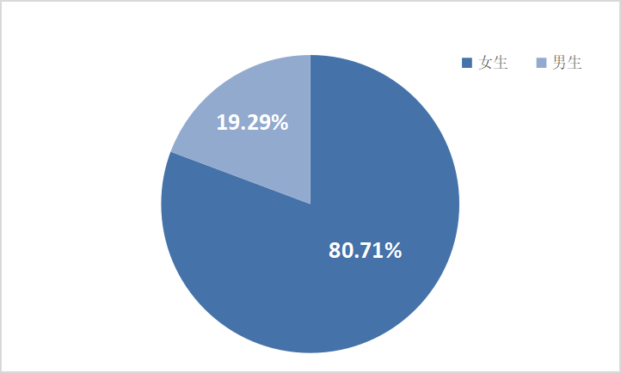
图1.2.1 吉首大学商学院2020届本科毕业生性别构成

2.城乡生源分布
我院2020届本科毕业生679人，其中城镇户口毕业生243人，占35.79%；农村户口毕业生436人，占64.21%，详见图1.2.2。
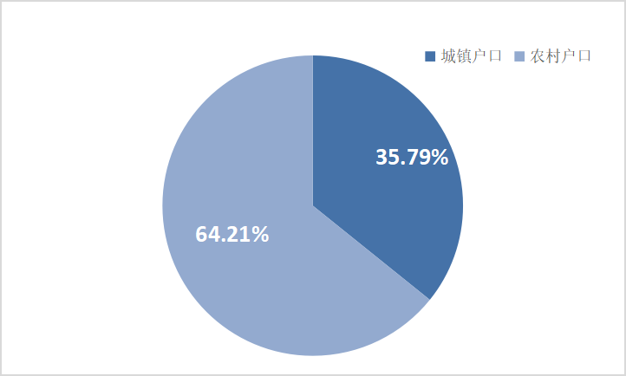
图1.2.2 吉首大学商学院2020届本科毕业生城乡生源分布

3.生源地分布
我院2020届本科毕业生679人。其中湖南省生源569人，占83.80%；非湖南省生源110人，占16.20%，详见表1.2.3。
省份 | 本科生人数（人） | 省份 | 本科生人数（人）
浙江省 | 4 | 广东省 | 5
青海省 | 2 | 广西省 | 4
河北省 | 5 | 海南省 | 1
山西省 | 2 | 重庆市 | 5
内蒙古自治区 | 6 | 四川省 | 10
安徽省 | 5 | 贵州省 | 1
吉林省 | 7 | 云南省 | 2
湖北省 | 6 | 西藏自治区 | 1
宁夏自治区 | 6 | 陕西省 | 3
河南省 | 5 | 甘肃省 | 6
江苏省 | 1 | 新疆自治区 | 3
江西省 | 8 | 山东省 | 9
辽宁省 | 1 | 湖南省 | 569
黑龙江 | 1 | 福建省 | 1
表1.2.3 吉首大学商学院2020届本科毕业生生源地分布

4.少数民族本科毕业生分布
我院2020届本科毕业生来自14个不同民族，其中少数民族13个共116人，占学生总人数的17.08%。详见表1.2.4。
民族 | 本科生人数（人） | 民族 | 本科生人数（人）
藏族 | 1 | 侗族 | 8
回族 | 10 | 满族 | 6
蒙古族 | 3 | 苗族 | 15
羌族 | 1 | 土家族 | 55
土族 | 3 | 维吾尔族 | 3
瑶族 | 6 | 壮族 | 3
彝族 | 2
1.2.4 吉首大学商学院2020届少数民族本科毕业生分布情况

5.本科毕业生各专业分布
我院各专业2020届本科毕业生人数分别是：会计学专业本科毕业生人数343人，占50.52%；工商管理专业本科毕业生人数92人，占13.55%；经济学专业本科毕业生人数100人，占14.73%；国际经济与贸易专业本科毕业生人数73人，占10.75%；市场营销专业本科毕业生人数71人，占10.45%。详见图1.2.5。
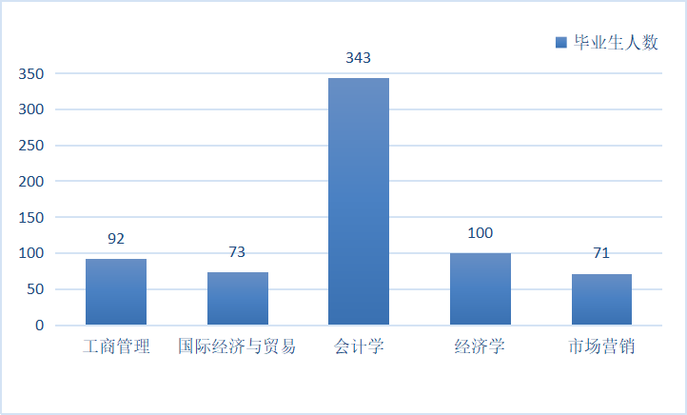
图1.2.5 吉首大学商学院2020届本科毕业生各专业分布情况

（二）本科毕业生就业率情况
截至2020年8月31日，我院2020届本科毕业生初次就业率为70.69%。
截至2020年12月30日，我院2020届本科毕业生就业人数613人，就业率为90.27%；待业人数66人，占9.73%。

1.本科毕业生分层次就业率
统计截止日期 | 本科生
8月31日 | 70.69%
12月30日 | 90.27%
表1.3.1 吉首大学商学院2020届本科毕业生分层次就业率

2.各专业2020届本科毕业生就业率
专业名称 | 本科毕业生  总人数（人） | 12月30日
 |  | 就业人数（人） | 就业率（%）
会计学 | 343 | 297 | 86.59%
经济学 | 100 | 90 | 90.00%
工商管理 | 92 | 90 | 97.83%
国际经济与贸易 | 73 | 65 | 89.04%
市场营销 | 71 | 71 | 100.00%
合计 | 679 | 613 | 90.27%
表1.3.2 吉首大学商学院各专业2020届本科毕业生就业率
（注：表中就业率统计截止日期为2020年12月30日，下同。）

3.本科毕业生各专业分户口类别就业率
我院2020届城镇户口本科毕业生243人，就业率86.42%，农村户口本科毕业生436人，就业率92.43%。详见表1.3.3。
学历层次 | 户口类别 | 本科毕业生人数（人） | 已就业人数（人） | 就业率（%）
本科毕业生 | 城镇 | 243 | 210 | 86.42%
 | 农村 | 436 | 403 | 92.43%
表1.3.3 吉首大学商学院2020届本科毕业生各层次分户口类别就业率

4.少数民族本科毕业生就业率

我院2020届汉族本科毕业生559人，就业率90.70%，少数民族本科毕业生120人，就业率为88.33%。详见表1.3.4。
学历层次 | 民族类别 | 本科毕业生人数  （人） | 已就业人数  （人） | 就业率  （%）
本科毕业生 | 汉族 | 559 | 507 | 90.70%
 | 少数民族 | 120 | 106 | 88.33%
表1.3.4 吉首大学商学院2020届少数民族本科毕业生就业率

5.本科毕业生各层次分就业困难类别就业率
我院2020届就业困难本科毕业生297人，占43.74%，就业率为93.20%。非困难生382人，占56.26%，就业率为88.74%。详见表1.3.5。
学历层次 | 就业困难类别 | 本科毕业生人数（人） | 已就业人数  （人） | 就业率  （%）
本科生毕业 | 家庭经济困难 | 142 | 127 | 89.44%
 | 纯农户家庭 | 50 | 49 | 98.00%
 | 就业困难和家庭困难 | 19 | 18 | 94.74%
 | 家庭困难和残疾 | 4 | 4 | 100.00%
 | 建档立卡贫困生 | 52 | 48 | 92.31%
 | 就业期望过高 | 29 | 27 | 93.10%
 | 零就业家庭 | 1 | 1 | 100%
 | 非困难生 | 382 | 339 | 88.74%
表1.3.5 吉首大学2020届本科毕业生分就业困难类别就业率

6.本科毕业生分生源地就业率
省份 | 本科生人数（人） | 已就业人数（人） | 就业率（%）
浙江省 | 4 | 3 | 75.00%
青海省 | 2 | 1 | 50.00%
河北省 | 5 | 2 | 40.00%
山西省 | 2 | 2 | 100.00%
内蒙古自治区 | 6 | 4 | 66.67%
安徽省 | 5 | 4 | 80.00%
吉林省 | 7 | 4 | 57.14%
湖北省 | 6 | 4 | 66.67%
宁夏自治区 | 6 | 4 | 66.67%
河南省 | 5 | 4 | 80.00%
江苏省 | 1 | 1 | 100.00%
江西省 | 8 | 7 | 87.50%
辽宁省 | 1 | 1 | 100.00%
黑龙江 | 1 | 0 | 0.00%
广东省 | 5 | 5 | 100.00%
广西省 | 4 | 4 | 100.00%
海南省 | 1 | 0 | 0.00%
重庆市 | 5 | 3 | 60.00%
四川省 | 10 | 10 | 100.00%
贵州省 | 1 | 1 | 100.00%
云南省 | 2 | 2 | 100.00%
西藏自治区 | 1 | 1 | 100.00%
陕西省 | 3 | 2 | 66.67%
甘肃省 | 6 | 6 | 100.00%
新疆自治区 | 3 | 2 | 66.67%
山东省 | 9 | 8 | 88.89%
湖南省 | 569 | 527 | 92.62%
福建省 | 1 | 1 | 100.00%
表1.3.6 吉首大学商学院2020届本科毕业生分生源地就业率

（三）本科毕业生就业去向分布

1.本科生就业去向分布
我院2020届本科毕业生传统就业84人，占13.71%；灵活就业485人，占79.12%；升学36人，占5.87%，自主创业4人，占0.65%；自由职业4人，占0.65%。详见图1.4.1。
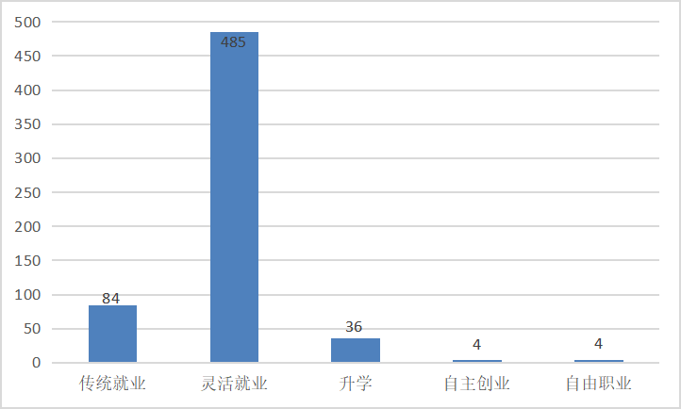
图1.4.1 吉首大学商学院2020届本科毕业生就业去向分布

2.本科毕业生就业单位性质分布
我院2020届本科毕业生就业单位性质分布中，最多的是其他企业，占66.23%；其次是国有企业，占13.70%；然后依次是升学、其他教学单位、其他事业单位、机关、地方基层项目等。详见表1.4.2。
层次 | 单位性质 | 人数（人） | 百分比（%）
本  科  生 | 城镇社区 | 5 | 0.82%
 | 国家基层项目 | 1 | 0.16%
 | 地方基层项目 | 1 | 0.16%
 | 高等学校 | 2 | 0.33%
 | 机关 | 13 | 2.12%
 | 科研设计单位 | 4 | 0.65%
 | 其他教学单位 | 31 | 5.06%
 | 其他事业单位 | 21 | 3.43%
 | 其他企业 | 406 | 66.23%
 | 升学 | 36 | 5.87%
 | 自由职业 | 4 | 0.65%
 | 医疗卫生单位 | 1 | 0.16%
 | 自主创业 | 4 | 0.65%
 | 国有企业 | 84 | 13.71%
表1.4.2 吉首大学商学院2020届本科毕业生就业单位性质分布

（四）本科毕业生地域流向
我院2020届本科毕业生地域流向最多的是湖南省，占53.34%；其次是广东省，占17.13%。详见表1.5。

学历层次 | 地域名称 | 人数（人） | 比率（%）
本  科  生 | 湖南省 | 327 | 53.34%
 | 广东省 | 105 | 17.13%
 | 其他省份 | 181 | 29.53%
表1.5 吉首大学商学院2020届本科毕业生就业地域流向

二、本科毕业生就业情况分析

（一）本科毕业生问卷调查情况
2020年学院对应届本科毕业生就业情况进行了抽样跟踪调查，发放调查问卷300份，其中，回收有效问卷280份，问卷有效率为93.33%。详见表2.1.1。

1.各专业本科毕业生有效调查问卷分布情况
学院名称 | 人数（人） | 学院名称 | 人数（人）
会计学 | 130 | 经济学 | 40
工商管理 | 40 | 国际经济与贸易 | 35
市场营销 | 35 | 合计 | 280
表2.1.1 各专业有效调查问卷分布

2.抽样调查的本科毕业生就业情况
（1）就业单位性质分布
抽样调查的280名本科毕业生中，机关单位8人，占2.86%；事业单位6人，占2.14%；国有企业63人，占22.5%；其他企业198，占70.71%；继续深造或出国的5人，占1.79%。详见表2.1.2。
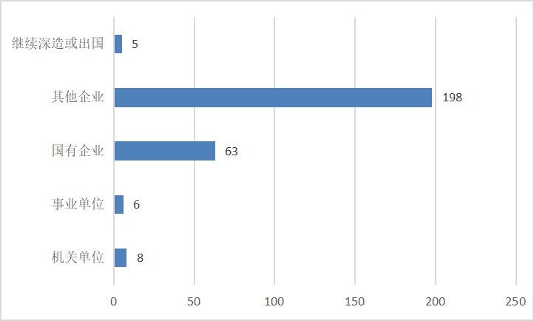
表2.1.2 抽样就业单位性质分布情况

（2）本科毕业生月收入分布
月收入  单位  性质 | 1500-3000元 | 3000-5000元 | 5000元以上
机关单位 | 4 | - | -
事业单位 | 1 | 3 | -
国有企业 | 15 | 38 | -
其他企业 | 30 | 161 | 28
抽样调查的本科毕业生280人中，月收入在3000元以上的230人，占82.14%。详见表2.1.3。
表2.1.3 抽样本科毕业生月收入情况

（3）本科毕业生对目前工作的评价
抽样调查的本科毕业生280人中，对目前工作“很满意”的42人，占15%；“比较满意”的176人，占62.86%，“凑合着干”的37人，占13.21%；“不满意，还想调换”的25人，占8.93%，详见图2.1.4。
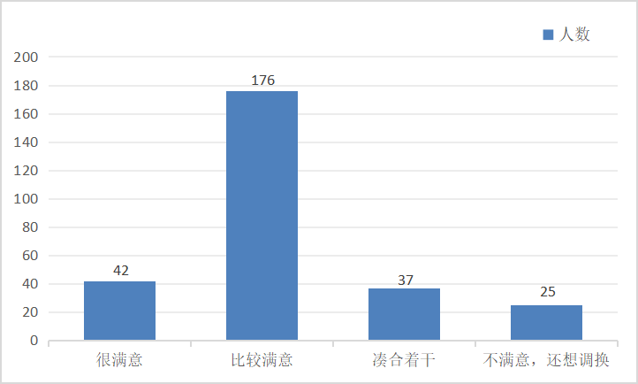
图2.1.4 吉首大学商学院2020届本科毕业生对目前工作的满意度

（4）本科毕业生对学校就业工作的评价
抽样调查的本科毕业生对我校本科毕业生就业工作的评价总体较好，“很满意”84人，占30.00%，“满意”188人，约占67.14%，总体满意率为97.14%，详见图2.1.5。
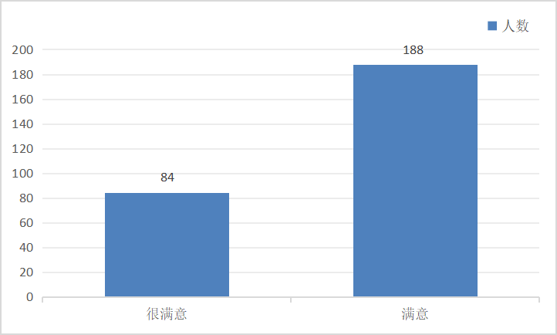
图2.1.5 吉首大学商学院2020届本科毕业生对学校就业工作的满意度

（二）用人单位问卷调查
2020年7月—11月，学校向建立了长期稳定合作的单位（政府机关、事业单位、企业单位等）进行抽样调查，发放问卷45份，其中有效问卷40份。抽样调查的用人单位主要分布在湖南省、广东省、四川省、北京市等省市。

1.抽样调查的单位分布
抽样调查的单位共40家，其中机关单位4家，事业单位2家，民营企业22家，三资企业2家，国有企业10家，样本比例基本与各类来校招聘单位的总体情况相符。
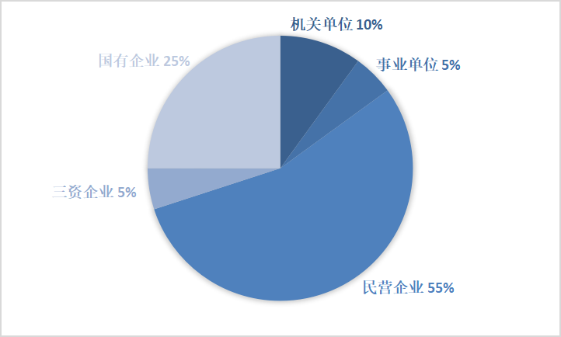
图2.2.1 抽样调查的用人单位分布

2.用人单位对我院本科毕业生综合素质的评价
用人单位对我院本科毕业生的敬业精神、专业技能、工作能力、文化素养、职业操守、沟通能力、团队协作、抗压能力、身心健康等方面的评价总体较好，对我院2020届本科毕业生综合评价优秀率为94.58%，其中满意度最高的是文化素养，为93.66%，其次是团结协作，为88.49%。

3.用人单位对我校就业指导服务工作的评价
用人单位对我校的就业工作给予了高度的评价，92.21%的用人单位对学校提供的就业指导服务工作表示满意。

三、本科毕业生就业趋势变化

（一）本科毕业生就业单位性质趋势变化
类别 | 2019届 |  | 2020届 |  | 趋势  变化
 | 人数  （人） | 占就业人数  比率（%） | 人数  （人） | 占就业人数  比率（%）
城镇社区 | 2 | 0.32% | 5 | 0.82% | 上升
国家基层项目 | 3 | 0.47% | 1 | 0.16% | 下降
地方基层项目 | 4 | 0.63% | 6 | 0.98% | 上升
机关 | 11 | 1.74% | 13 | 2.12% | 上升
其他教学单位 | 11 | 1.74% | 31 | 5.06% | 上升
其他事业单位 | 13 | 2.05% | 21 | 3.43% | 上升
其他企业 | 467 | 73.66% | 406 | 66.23% | 下降
升学 | 31 | 4.89% | 36 | 5.87% | 上升
自由职业 | 2 | 0.32% | 4 | 0.65% | 上升
医疗卫生单位 | 2 | 0.32% | 1 | 0.16% | 下降
自主创业 | 4 | 0.63% | 4 | 0.65% | 上升
国有企业 | 75 | 11.83% | 84 | 13.70% | 上升
我院本科就业单位单位趋势变化详见如下表3.1。
表3.1 商学院2020届本科毕业生就业单位性质趋势变化

（二）本科毕业生就业区域流向趋势变化
2020届本科毕业生较2019届本科毕业生在湖南省就业的比率增加，而在广东省及其他省份就业比率相对减少，详见表表3.2。
地域名称 | 2019届 |  | 2020届 |  | 趋势  变化
 | 人数  （人） | 占就业人数  比率（%） | 人数  （人） | 占就业人数  比率（%）
湖南省 | 306 | 48.27% | 327 | 53.34% | 上升
广东省 | 139 | 21.92% | 105 | 17.13% | 下降
其他省份 | 189 | 29.81% | 181 | 29.53% | 下降
表3.2 商学院本科毕业生就业区域流向趋势变化

四、我院本科毕业生就业工作的主要特点
吉首大学商学院秉承“就业引导办学、就业衡量办学、就业促进办学”的理念，围绕“以学生为本，实现更充分和更高质量就业”的目标，不断加强供给侧服务，全方面提升就业指导服务水平。
（一）领导高度重视，统筹部署就业工作
为进一步贯彻落实中央、国务院的决策部署以及教育部、湖南省关于促进大学生就业的各项政策，学院成立了以书记院长为组长的双“一把手”就业和创新创业教育工作领导小组，多次召开专题会议研究部署相关工作，建立完善的毕业生就业创业工作制度。同时，积极开拓就业市场，努力与合作企业构建稳定的合作关系，深入了解用人单位需求和毕业生就业意向，要求毕业生牢记习总书记的嘱托，将自身发展同民族的命运紧密联系在一起，勇于投身到条件艰苦的基层、国家建设的一线、项目攻关的前沿建功立业。
（二）优化专业培养体系，增强学生创新创业能力
学院根据用人单位对我院毕业生质量的认可度，以及对毕业生专业知识和各方面能力的评价，调整专业结构布局，强化专业内涵建设，完善相关专业的人才培养目标，根据培养目标重新梳理毕业生能力，不断优化人才培养中课程体系和各个教学环节，培养更适合经济社会发展和国家建设需要的商科人才。通过整合优化课程体系，开设创业教育技能、实训课程；举办创业专题讲座，开设创业实训指导；将创业教育融入专业课程，启动创新创业教育课程建设项目等一系列措施，对全院学生进行分类施策，切实增强了学生创业知识储备，提高了学生的创新创业能力。
- 做好就业困难群体帮扶，加强就业援助
2020年，我院困难本科毕业生人数297人，占43.74%；少数民族本科毕业生120人，占17.67%。针对以上情况，我院不断强化就业帮扶，实施离校未就业毕业生就业促进计划，加强毕业生实名制签约管理，准确掌握家庭困难毕业生、少数民族毕业生、农村生源毕业生、残疾毕业生等各类就业困难群体的具体情况，实行动态管理、个性化辅导、就业信息推。学院重点训练少数民族毕业生普通话、计算机操作、公文写作、简历制作、面试技巧、社交礼仪等求职技能，帮助少数民族毕业生提高综合素质及就业竞争力；为纯农户家庭毕业生、城镇零就业家庭毕业生、家庭贫困毕业生制定专项就业援助计划，实施一人一策就业指导，优先为困难学生推荐实习单位，举办困难学生专场招聘活动。与此同时，院心理成长辅导室为心理、生理、学业等方面有困难的毕业生进行一对一职业心理辅导，帮助其缓解求职压力，增强求职自信心，提升求职技能。
- 开展就业能力培养活动，提高毕业生就业竞争力
为推动我院学生形成正确、全面的成才观与择业观，普及职业生涯规划知识，提升求职就业技能，合理规划大学生活，我院通过开展全方位多角度的就业能力培养活动，增加学生专业技能，提高学生就业能力。全面开展毕业生问卷调查，分析学生成长规律与发展需求；举办“职业经理人知识竞赛”“交谊舞大赛”“点钞大赛”“营销实战大赛”“ERP模拟经营大赛”等专业比赛，进一步提高学生对专业的认识和了解，提高专业能力和业务水平；举办“职业规划大赛”“简历制作大赛”“求职模拟大赛”“职业礼仪大赛”“创新创业讲座”、“就业政策宣讲会”、“考研经验分享会”、“毕业生经验交流会”等系列就业指导活动，有效提高毕业生就业竞争力。
（五）开拓就业市场，为毕业生提供更多的就业、实习机会
我院高度重视就业市场开拓工作，加强平台建设，努力拓宽毕业生的就业渠道。通过“学校供需见面会、学院专场招聘会”该类校园双选平台，邀请用人单位来院招聘，为毕业生搭建实习、就业平台，给毕业生提供了更多的就业机会与充足的就业岗位；成立了湖湘校友会、岭南校友会等多个校友分会，通过举办交流会，丰富校友资源，为毕业生争取校友企业的对口就业机会，拓宽和巩固实习、就业平台；组织院领导、专业老师、辅导员多次赴广州、深圳、长沙等地走访实习单位和用人单位，同各单位领导、学生实习导师以及毕业生进行座谈，了解毕业生就业的基本情况和各用人单位对我院毕业生的意见和建议，并针对座谈内容进行进一步改进。

